BỘ CÔNG THƯƠNG
TRƯỜNG CAO ĐẲNG KINH TẾ ĐỐI NGOẠI
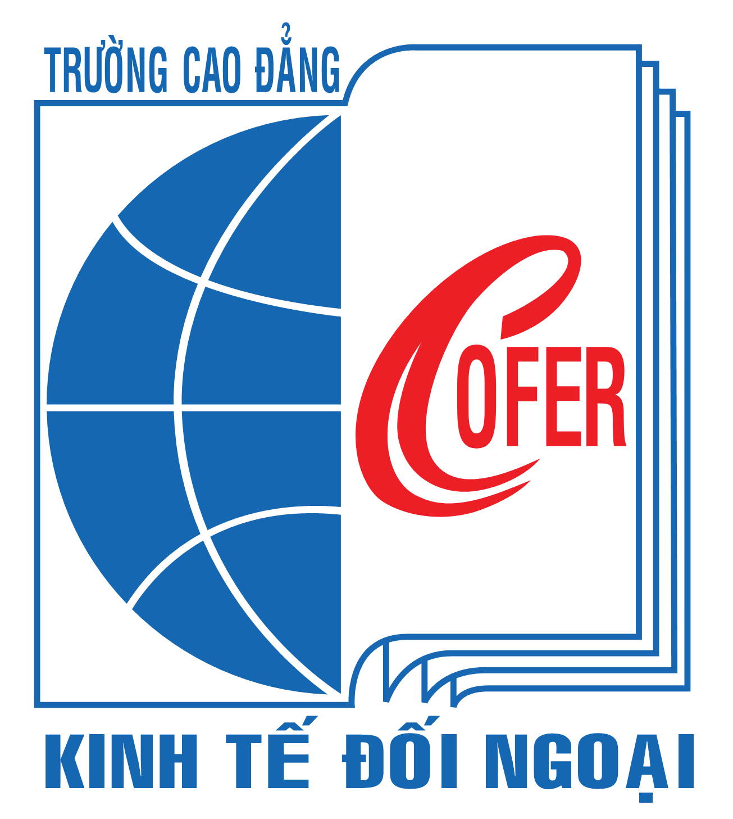

HỒ SƠ BÀI GIẢNG
THỰC HÀNH

Tên bài:
Môn học:
Ngành, nghề:
Cấp trình độ đào tạo:
Họ và tên giáo viên:

Thi tuyển giảng viên, năm 2020

GIỚI THIỆU VỀ BÀI GIẢNG VÀ Ý ĐỒ SƯ PHẠM

1. Tên bài giảng:

2. Vị trí bài giảng:

3. Mục tiêu của bài giảng:
Sau khi học xong bài học, sinh viên có khả năng:
a) Về kiến thức:
b) Về kỹ năng:
c) Về năng lực tự chủ và trách nhiệm:
4. Nội dung chính của bài giảng:

5. Đối tượng giảng dạy:

6. Phương pháp và phương tiện giảng dạy, học tập của bài học:
a) Phương pháp giảng dạy, học tập:
b) Phương tiện dạy học:
c) Hình thức tổ chức lớp học:
d) Phương án cụ thể:

GIÁO ÁN

GIÁO ÁN SỐ: | Thời gian thực hiện:  Bài học trước:  Thực hiện từ ngày

TÊN BÀI:
MỤC TIÊU CỦA BÀI:
Sau khi học xong bài học, sinh viên có khả năng:
a) Về kiến thức:
b) Về kỹ năng:
c) Về năng lực tự chủ và trách nhiệm:
ĐỒ DÙNG VÀ PHƯƠNG TIỆN DẠY HỌC:

HÌNH THỰC TỔ CHỨC DẠY HỌC:
I. ỔN ĐỊNH LỚP HỌC: Thời gian:

II. THỰC HIỆN BÀI HỌC Thời gian:
TT | NỘI DUNG | HOẠT ĐỘNG DẠY HỌC |  | THỜI GIAN
 |  | HOẠT ĐỘNG CỦA GIÁO VIÊN | HOẠT ĐỘNG CỦA HỌC SINH
1 | Dẫn nhập  (Gợi mở, trao đổi phương pháp học, tạo tâm thế tích cực của người học....)  ..........................................  .........................................  .........................................  ........................................
2 | Hướng dẫn ban đầu  (Hướng dẫn thực hiện công nghệ; Phân công vị trí luyện tập)  ..........................................  ..........................................  ..........................................  ..........................................  ..........................................  ..........................................  ..........................................  .........................................  .........................................  .........................................  .........................................  .........................................
3 | Hướng dẫn thường xuyên  (Hướng dẫn học sinh rèn luyện để hình thành và phát triển kỹ năng)  .........................................  .........................................  ........................................  ........................................  ........................................  ........................................  .........................................  ........................................  ........................................  ........................................  .......................................  ........................................  .......................................  ........................................  ........................................  .......................................
4 | Huớng dẫn kết thúc  (Nhận xét kết quả rèn luyện, lưu ý các sai sót và cách khắc phục, kế hoạch hoạt động tiếp theo)  ........................................  ......................................  .......................................
5 | Hướng dẫn tự rèn luyện | ......................................................................  ....................................................................  ....................................................................  .....................................................................

III. RÚT KINH NGHIỆM TỔ CHỨC THỰC HIỆN:
1. Nội dung:

2. Hình thức tổ chức dạy học:

3. Phương pháp dạy học:

4. Phương tiện và thời gian:

Thành phố Hồ Chí Minh, ngày tháng năm 202...

NỘI DUNG CHI TIẾT BÀI GIẢNG
Tên bài:
I. Mục tiêu:
Sau khi học xong bài học, sinh viên có khả năng:
a) Về kiến thức:
b) Về kỹ năng:
c) Về năng lực tự chủ và trách nhiệm:
II. Nội dung:

PHIẾU ĐÁNH GIÁ KẾT QUẢ RÈN LUYỆN
 | PHIẾU ĐÁNH GIÁ KẾT QUẢ RÈN LUYỆN | Ngày thực hiện
 | Môn học:  Bài: | ......../......./202…

Họ và tên sinh viên:
Lớp: Mã sinh viên:
Nội dung luyện tập:
Hướng dẫn: Đánh dấu vào ô Đạt hoặc Chưa đạt.

Nhận xét chung:

Ngày …… tháng …… năm 202…
Giáo viên

